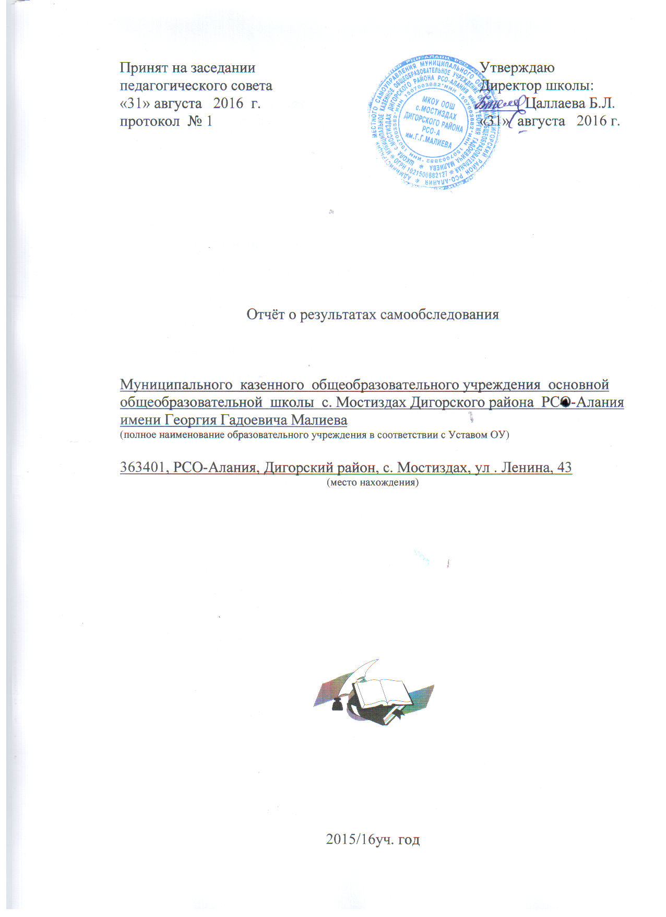

Примечание:
Отчет представляется в текстовой и/или табличной форме в соответствии с решением образовательного учреждения. При использовании табличной формы возможны текстовые сноски и пояснения. Объем отчета не лимитирован.

Содержание стр.

- Общие сведения об образовательном учреждении
- Условия организации образовательного процесса
- Сведения о составе и квалификации административных, педагогических кадров
- Организация образовательного процесса
- Организация воспитательной работы
- Качество подготовки выпускников

ОТЧЕТ О РЕЗУЛЬТАТАХ САМООБСЛЕДОВАНИЯ

- ОБЩИЕ СВЕДЕНИЯ ОБ ОБРАЗОВАТЕЛЬНОМ УЧРЕЖДЕНИИ

1.1. Полное наименование в соответствии с уставом: Муниципальное казенное общеобразовательное учреждение основная общеобразовательная школа с. Мостиздах Дигорского района РСО-Алания имени Георгия Гадоевича Малиева;
МКОУ ООШ с.Мостиздах Дигорского района РСО-А им.Г.Г.Малиева
1.2. Адрес:
Юридический: 363401, РСО-Алания, Дигорский район, с. Мостиздах, ул . Ленина 43

Фактический: 363401, РСО-Алания, Дигорский район, с. Мостиздах, ул . Ленина 43

1.3. Телефон: 8 (86733) 93-1-66
Факс – нет
e-mail: www.mostizdach@mail.ru
сайт школы: http://mostizdah.mvport.ru
1.4. Устав принят Утвержден: 09.12.2015 г.
( даты принятия, согласования, утверждения)
1.5. Учредитель : Администрация местного самоуправления муниципального образования Дигорский район РСО-Алания
(полное наименовании)
1.6. Учредительный договор:__Договор о взаимоотношениях учредителя и МКОУ ООШ с. Мостиздах
(реквизиты учредительного договора)
  - Свидетельство о постановке на учет юридического лица в налоговом органе:
серия 15 № 001041601, 27.12.2002 г. ИНН: 1507003882
(серия, номер, дата постановки, ИНН)
1.8. Свидетельство о внесении записи в Единый государственный реестр юридических лиц : серия 15, № 000998181, 10.07.2012 г., Межрайонная Инспекция федеральной налоговой службы России №4 по РСО-Алания, ОГРН 1021500882127
(серия, номер, дата, кем выдано, ОГРН)
1.9. Свидетельства о праве на имущество: серия 15 АБ № 234189; серия 15 АБ № 234190 ; серия 15АБ № 234191 выданы 13.05.2015 г. Управлением Федеральной службы государственной регистрации кадастра и картографии по РСО-Алании;
(серия, номер, дата, кем выдано)
1.10. Свидетельство о праве на земельный участок: № 15-15/005-15/005/067/2016-185/1 выдано 25.05.2016 года Управлением Федеральной службы государственной регистрации
кадастра и картографии по РСО-Алании.
(серия, номер, дата, кем выдано)
1.11.Лицензия на право ведения образовательной деятельности : серия 15Л01
№ 0001313 выдана 11.07.2016 года № 2388 Министреством образования и науки Республики Северная Осетия-Алания;
(Приложение №1) серия 15П01 № 0001388
(серия, номер, дат, кем выдано)
1.12. Свидетельство о государственной аккредитации: серия 15 А02 № 0000083, выдано 01.08.2016 г. № 1122 Министерством образования и науки РСО-Алания;
(серия, номер, дата, срок действия, кем выдано)
1.13. Филиалы (структурные подразделения):
1.14. Локальные акты учреждения :приняты на заседании педагогического совета № 3 от 31.12.2014 г. (реквизиты основных локальных актов. регламентирующих деятельность учреждения)
1.15.Образовательная программа ФГОС НОО-31.08.2015г;срок действия 2015-2019 г.
1.16.Образовательная программа ФГОС ООО- 31.08.2015г; срок действия 2015-2020 г.
(реквизиты, срок действия )

(типовое, приспособленное, год постройки)
  - Год создания учреждения типовое,приспособленное,1987г.,типовой проект 224-159С
(реквизиты документа о создании учреждения)
2.3. Приусадебный участок (подсобное хозяйство) -0,99 га
(площадь, направление деятельности)
2.4. Предельная численность 192 чел. Реальная наполняемость 64 чел.и 40 воспитанников дошкольных групп
2.5. Учебные кабинеты: 10 кабинетов
Количество: - 12
из них специализированные кабинеты - кабинет осетинского языка и литературы;
кабинет русского языка и литературы; кабинет математики; кабинет информатики; кабинет химии, физики, биологии; кабинет музыки и ИЗО, мастерские; спортивный зал, кабинеты начальных классов -4.
2.6. Материально-техническая база учреждения:
Наименование объекта | Кол-во мест | Площадь | Количество единиц ценного оборудования
Столовая | 40 | 32 | 6
Актовый зал | нет
Библиотека | 2 | 15 | 1
и другие объекты | Спортивный зал № 2
2.7. Оформление помещений и территории ( прилагаются фото материалы при выставлении на сайт) ___________________________________________________________
2.8. Информатизация образовательного процесса
Наименование показателя | Фактическое значение
Наличие в образовательном учреждении подключения к сети Internet, Кбит/сек | не ниже 128 кб/с
Количество Internet-серверов | 2
Наличие локальных сетей в ОУ | есть
Количество компьютеров, с доступом к сети Internet- | 22
Количество единиц вычислительной техники (компьютеров)  -всего компьютеров  - портативный программно-технический комплекс ученика  -из них используются в образовательном процессе | 22  21
Количество классов , оборудованных мультимедиапроекторами | 12
Количество интерактивных комплектов с мобильными классами | 0
Интерактивная доска | 9
МФУ | 2
Принтеры | 3
Документ-камера | 1
Система оценивания | 1
Графические планшеты | 2
Электронная книга | 2
  - Библиотечно-информационное оснащение образовательного процесса
Наименование показателя | Фактическое значение
Книжный фонд | 7642
Доля учебников (%) в библиотечном фонде
Обеспеченность учебниками (%) | 100 %
Доля методических пособий (%) в библиотечном фонде, в т.ч. не старше 5 лет | 12
Количество подписных изданий | 3
  - .Медико-социальные условия пребывания участников образовательного процесса.
Наименование показателя | Фактическое значение
Наличие медицинского кабинета | нет
Оснащенность (единицы ценного оборудовании)
Реквизиты лицензии на медицинскую деятельность
Профессиональное и профилактическое медицинское обслуживание

- СВЕДЕНИЯ О СОСТАВЕ И КВАЛИФИКАЦИИ АДМИНИСТРАТИВНЫХ, ПЕДАГОГИЧЕСКИХ КАДРОВ

3.1. Сведения об административных работниках
Должность | Ф.И.О. (полностью) | Образование, специальность по диплому, общий педагогический стаж | Стаж административной работы |  | Квалификационная категория по административной работе
 |  |  | общий | в данном учреждении
Директор | Цаллаева Белла Лазаревна | Высшее, филолог | 29 | 25 | соответствие
Заместитель директора | Купеева Светлана Владимировна | Высшее, филолог | 7 лет. | 7 лет | соответствие

3.2. Сведения о педагогических работниках (включая административных и др. работников, ведущих педагогическую деятельность)
Показатель |  | Кол-во | %
Укомплектованность штата педагогических работников (%) |  | 18 | 100
Педагогические работники:  - всего  - из них внешних совместителей |  | 15  2 | 100%  12%
Вакансии (указать должности)
-
-
Образовательный уровень педагогических работников | с высшим образованием | 13 | 75
 | с незак. высшим образованием | 0 | 0
 | со средним специальным образованием | 2 | 12%
 | с общим средним образованием | 0 | 0
Педагогические работники, имеющие ученую степень | кандидата наук | -
 | доктора наук | -
Педагогические работники, прошедшие курсы повышения квалификации за последние 5 лет |  | 15 | 100%
Педагогически работники, имеющие квалификационную категорию | всего | 15 | 100%
 | высшую | 1 | 6%
 | первую | 10 | 63%
 | соответствие | 3 | 20%
 | без категории | 1 | 6 %
Состав педагогического коллектива | учитель | 15 | 100
 | мастер производственного обучения | -
 | социальный педагог | -
 | учитель-логопед | -
 | педагог-психолог | -
 | педагог дополнительного образования | -
 | педагог-организатор | -
 | др. должности (указать наименование) | -
Состав педагогического коллектива по стажу работы | 1-5 лет | 1 | 6%
 | 5-10 лет | 0 | 0
 | 10-20 лет | 3 | 20%
 | свыше 20 лет | 11 | 73%
Педагогические работники пенсионеры по возрасту |  | 5 | 33%
Педагогические работники, имеющие звание Заслуженный учитель |  | -
Педагогические работники, имеющие государственные и ведомственные награды, почетные звания |  | 5 | 33%
3.3. Средняя недельная нагрузка на одного педагогического работника -16
3.4. Средняя заработная плана педагогического работника- 10659 руб.
3.5. Количество педагогических работников, работающих с детьми, требующими педагогической коррекции - 1, из них прошли курсовую подготовку- 0
- ОРГАНИЗАЦИЯ ОБРАЗОВАТЕЛЬНОГО ПРОЦЕССА

  - Данные о контингенте обучающихся (воспитанников), формах обучения по состоянию на 20.09.2016 г.

Показатель |  | Количество | %
Классы (группы)- всего |  | 9 | 100
Обучающиеся - всего |  | 61 | -
в том числе:
занимающихся по базовым общеобразовательным программам |  | 61 | 98%
занимающихся по программам дополнительной (углубленной) подготовки |  | - | -
занимающихся по специальным (коррекционным) образовательным программам (указать вид) |  | 1-по программе «Особый ребенок» | 2%
Обучающиеся, получающие образование по формам | очное | 61 | 98%
 | домашнее | 1 | 2%
 | заочное | -
 | семейное | -
 | экстернат | -
Воспитанники детских домов, интернатов |  | -
Дети-инвалиды |  | 1 | 2
Дети группы риска |  | -
4..2. Режим работы учреждения
Продолжительность учебной недели- в 1 классе 33 уч. недели, 2- 9 кл.- не менее 34 уч. нед.
Количество занятий в день (минимальное и максимальное) для каждой ступени: начальная ступень: 5-6 уроков, пятидневная учебная неделя
основная ступень: 5-6 уроков, шестидневная учебная неделя
Продолжительность уроков (мин.) 1 класс-35 мин., 2-9 классы – 45 мин.
Продолжительность перемен (минимальная, максимальная) 10-20 минут
Сменность занятий: одна смена
Смена | Классы ( группы) | Общее количество обучающихся в смене
1 смена | 9 классов | 61
2 смена | - | -

4.3. Структура управления (возможно, прилагать в виде схем и таблиц)

Структура МКОУ ООШ с. Мостиздах Дигорского р-на
Библиотекарь
Учащиеся школы, родители, общественность, органы ученического самоуправления
Техперсонал
Завхоз
Заместитель по УВР
Профсоюзный комитет
Родительский комитет
Педагогический совет
Общее собрание трудового коллектива
Директор школы
Совет школы

Предметные МО:
1)МО начальных классов;

Управление школой осуществляется в соответствии с Законом «Об образовании в Российской Федерации» и Типовым положением об общеобразовательном учреждении в Российской Федерации на принципах демократии, гуманизма, общедоступности, приоритета общечеловеческих ценностей, жизни и здоровья человека, гражданственности, свободного развития личности и светского характера образования.
Управление школой осуществляется на основе сочетания принципов самоуправления коллектива и единоначалия.
В основу положена пятиуровневая структура управления.
Первый уровень структуры – уровень директора (по содержанию – это уровень стратегического управления). Директор школы определяет совместно с Советом школы стратегию развития школы, представляет её интересы в государственных и общественных инстанциях. Общее собрание трудового коллектива утверждает план развития школы. Директор школы несет персональную юридическую ответственность за организацию жизнедеятельности школы, создает благоприятные условия для развития школы.
На втором уровне структуры (по содержанию – это тоже уровень стратегического управления) функционируют традиционные субъекты управления: Совет школы, педагогический совет, родительский комитет, Общее собрание трудового коллектива, профсоюзный орган.
Третий уровень структуры управления (по содержанию – это уровень тактического управления) – уровень заместителя директора.
Четвертый уровень организационной структуры управления – уровень учителей.
Пятый уровень организационной структуры – уровень учащихся. Иерархические связи по отношению к субъектам пятого уровня предполагают курирование, помощь, педагогическое руководство.

4.5. Документ, подтверждающий работу в режиме инновации и эксперимента _____________________________________________________________________________
4.6. Региональные мероприятия, организованные учреждением за 3 года
Год | Наименование мероприятий проведенных на базе ОУ
2014-2015 | Участие в экспериментальной площадке учащихся 1-5 классов по здоровому питанию .
2015-2016 | Участие в экспериментальной площадке учащихся 1-5 классов по здоровому питанию .

5. СОДЕРЖАНИЕ ОБРАЗОВАТЕЛЬНОГО ПРОЦЕССА
5.1. Реализуемые образовательные программы : ФГОС начального общего образования, ФГОС основного общего образования.
(основные и дополнительные)
5.2. Учебный план : принят на заседании педагогического совета №1 от 31.08.2016 г.
(реквизиты)
5.3.** Наличие дополнительной (углубленной) подготовки обучающихся _________________________
5.4.** Направленность дополнительной (углубленной) подготовки обучающихся
_____________________________________________________________________________
(гуманитарная, техническая, естественно-математическая и др.)
5.5.** Перечень классов II ступени, в которой реализуется дополнительная (углубленная) подготовка обучающихся 5-9 классов_________________________________
5.6.** Перечень предметов, обеспечивающих дополнительную (углубленную) подготовку обучающихся__________________________________________________________________
5.7. Рабочие программы имеются по все общеобразовательным предметам.

5.8. Расписание учебных занятий : основное общее расписание; 31.08.2016 г.(нелинейное)
(количество и дата утверждения)
5.9. Реализуемые образовательные программы дополнительного образования детей (далее -ДОД) всего________________ из них по срокам реализации:
Срок | Количество | % от общего количества
До 1 года
От 1 до 3 лет
От 3 лет и более
5.10. Расписание занятий по ДОД__________________________________________________
(дата утверждения)
5.11.. Внутришкольный контроль
Наименование показателя | Фактическое значение
Формы (виды) внутришкольного контроля | Классно- обобщающий контроль, систематический, итоговый, промежуточный.
Периодичность проведения внутришкольного контроля | По плану ВШК учебно-воспитательной работы
Формы отчетности | ОО-1
Олимпиады
Всероссийская олимпиада школьников
Год | Школьный этап | Муниципальный | Республиканский | Всероссийский
2013-2014 | 35 | 4 | 1
2014-2015 | 33 | 3 | 1
2015-2016 | 33 | 5 | 0

Качество знаний по школе

Год | Успеваемость | Качество знаний | СОУ | Средний балл
2013-2014 | 100 % | 39 % | 49% | 3,4
2014-2015 | 100 % | 36 % | 48% | 3,4
2015-2016 | 100 % | 45 % | 52% | 3,5

6. ОРГАНИЗАЦИЯ ВОСПИТАТЕЛЬНОЙ РАБОТЫ
6.1. Направления: гражданско-патриотическое, духовно-нравственное, правовое воспитание, спортивно-оздоровительная работа, экологическое воспитание, развитие интеллектуальных способностей
(направления в соответствии с планом воспитательной работы)
  - Сведения о занятости учащихся :
Показатели | Фактически значения
Организация самоуправления обучающихся | Ученический комитет
Формы внеурочной работы (кружки, секции и др. с указанием количества) | Кружки: «Тайны слова», «Зондабита», «Волшебная кисть», кружок Декоративно-прикладного искусства.
Связи с учреждениями дополнительного образования детей и др. учреждениями (на основе договоров) | ДК Мостиздахского поселения. ДЮСШ г.Дигоры
Количество направленностей ДОД в учреждении | Спортивно- оздоровительная направленность, духовно-нравственная направленность
Охват обучающихся: | 1 ступень | 2 ступень |  |  | 3 ступень
дополнительными образовательными услугами  ( % от общего количества) | 70 % | 58 % |  |  | -
спортивно-оздоровительными услугами (% от общего количества) | 71 % |  | 59 % | -
Участие в целевой программе «Зритель» | - - -

6.3 Сведения о правонарушениях обучающихся за последние 3 года*:
Год | Количество обучающихся | Класс правонарушителя | Вид правонарушения | Принятое решение
2014 г. | 0 | 0
2015 г. | 1 | 9 | Нахождение в общественном месте в нетрезвом состоянии | на учете в ПДН Дигорского района
2016 г. | 0 | 0 | нет
6.4. Работа с родителями
Показатель | Фактическое значение
Формы работы | Общешкольные родительские собрания, родительские собрания, индивидуальные консультации
Результаты работы | решение , протоколы родительских собраний
Другая информация
6.5. Организация летней оздоровительной работы
№ п/п | Форма организации | Охват детей
 |  | количество | %
2013-2014 | Лагерь дневного пребывания | 20 | 34 %
2014-2015 | Лагерь дневного пребывания | 20 | 32 %
2015-2016 | Лагерь дневного пребывания | 25 | 40 %

7. КАЧЕСТВО ПОДГОТОВКИ ВЫПУСКНИКОВ

7.1. Итоги государственной (итоговой) аттестации выпускников за последние 3 года

Учебный год | Всего выпуск. | Число выпускников, получивших  аттестаты об основном общем образовании. | %
2013-2014 уч. год. | 1 | 1 | 100 %
2014-2015 уч. год. | 4 | 3 | 75%
2015-2016 уч. год. | 4 | 3 | 75 %

7.2. Наличие выпускников, окончивших обучение с отличием за последние 3 года

Год выпуска | Количество выпускников | Количество выпускников, окончивших обучение с отличием | % от общего количества выпускников
2013-2014 | 1 | - | 0 %
2014-2015 | 4 | - | 0 %
2015-2016 | 4 | 1 | 25%

7.3. Творческие достижения обучающихся за последние 3 года
Уровень  Год | международный | всероссийский | областной | районный
2013-2014 | - | - | Смотр хоровых коллективов- 2 место | Смотр хоровых коллективов- 1 место, конкурс рисунков  «Осетия- мой край родной», конкурс сказок, стихов к 70-летию ГИБДД, брейн-ринг3 место в турнире по настольному теннису, 3 , 1 место в конкурсе чтецов «Мастер осетинского художественного слова», 2 место в конкурсе чтецов «Мастер осетинского художественного слова», 1 место на фестивале «Золотая осень»
2014-2015 | - |  | 2 место на республиканском конкурсе в номинации «Лучшее авторское стихотворение» в литературно-музыкальном конкурсе им. поэта РСО-Алания Чеджемова А. «Звездный водопад», участие на республиканском конкурсе «Живая классика», 1 место в конкурсе " Дед-Мороз ищет таланты", 3-место в чемпионате Республики СО РОО ФСО «Урожай» по шашкам | Участие в конкурсе сказок, стихов ГИБДД,  1-2 -место в конкурсе «Мастер осетинского художественного слова», 1-2 места в конкурсе плакатов, 1-место в первенстве ДЮСШ им. С.А. Елбаева по вольной борьбе, 1,2 места в конкурсе рукоделия ЦСМ, 1- места в конкурсе детского рисунка , 1 –е место в первенстве Дигорского р-на по вольной борьбе, посвященное «Дню солидарности трудящихся», 3 место в районном конкурсе чтецов на дигорском языке, посвященном Международному Дню родного языка.
2015-2016 |  |  | 2 место Республиканский конкурс «И помнит мир спасенный», участие в Северокавказском мультфестивале «Поговорим на языке сказок», участие в Республиканском конкурсе «Осетия в сердце моем», 1 место Республиканский конкурс по армрестлингу | 2-ое место по борьбе, 4-х 3-х места в открытом первенстве района по вольной борьбе, Республиканский конкурс по армрестлингу- 2 место , 1 место, 1 место на муниципальном этапе конкурса «И помнит мир спасенный » по осет. лит., 1-ое место на муниципальном этапе конкурса «И

